GDI

Zadanie 1 - Paint
Zaimplementuj aplikację, która pozwala rysować przy pomocy myszki po oknie głównym. Rysowanie odbywa się po wciśnięciu lewego klawisza myszy domyślnym piórem. Dodaj do programu możliwość zmiany koloru posaka oraz zmiany jego grubości.

Przydatne funkcje
- funkcja GetDC uzyskuje uchwyt do DC (device context)
- funkcja ReleaseDC() zamyka DC
- funkcja MoveToEx przesuwa pióro do wskazanej pozycji
- funkcja LineTo rysuje linię do wskazanej pozycji
- komunikaty WM_LBUTTONDOWN, WM_LBUTTONUP, WM_MOUSEMOVE wołane w czasie zdarzeń związanych z myszą (wciśnięcie lewego klawisz, zwolnienie lewego klawisza i ruch myszą)
- finckja ChooseColor() z biblioteki Commdlg.h tworzy okno dialogowe umożliwiające wybrać kolor.

Zadanie 2 - Najeźdzcy z kosmosu
Zaimplementuj grę Space Invaders.
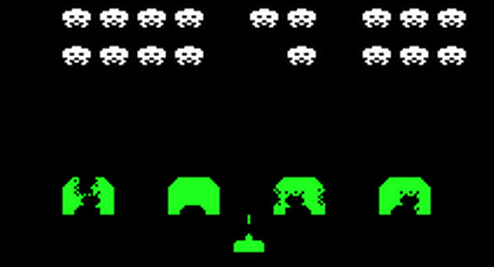
Gracz porusza za pomocą klawiszy pojazdem kosmicznym w lewo i w prawo oraz oddaje strzał po wciśnięciu spacji. Wrogie statki kosmiczne poruszają się automatycznie i w losowych odstępachch czasu oddają strzał do pojazdu gracza. Każdy zestrelony statek wroga zwiększa wartość punktów wyświetlanych na liczniku u dołu ekranu. Sprity (statek gracza i wrogie statki) zrealizowane są za pomocą bitmap. Przygotuj własne animacje (bitmapy) lub skorzystaj z poniższych grafik:
invaders.bmp

Przydatne funkcje

Device Context
- GetDC - uzyskanie uchwytu do DC (device context)
- ReleaseDC
- BeginPaint - przygotowanie okna do rysowania dla komunikatu WM_PAINT
- EndPaint
Obiekty GDI
- GetObject - uzuskuje informacje na temat obiektu DC
- SelectObject - ustawia wzkazany obiekt w kontekście DC
- DeleteObject - niszczy obiekt
- Pen
  - CreatePen - długopis/pisak
  - SetDCPenColor
- Brush
  - CreateSolidBrush - pędzel
  - CreateHatchBrush - pędzel z wzorem
- Font
  - CreateFont - font
  - TextOut - wypisuje tekst w zadanej pozycji
  - DrawText - wypisuje tekst we wskazanej pozycji
  - SetTextColor - ustawia kolor tekstu
- Bitmap
  - LoadBitmap - wczytanie bitmapy
  - CreateCompatibleCD - utworzenie zgodnego kontekstu DC
  - BitBlt - kopiowanie zawartości kontekstu DC

Kształty i rysowanie
- SetPixel - rysywoanie pojedynczego piksela
- MoveToEx - przesunięcie pisaka
- LineTo - narysowanie linii
- Kształty wypełnione
  - Rectangle - prostokąt
  - Elipse - elipsa
- SetBkColor - kolor tła

Timer
- SetTimer - uruchomienie stopera
- komunikat WM_TIMER wysyłany po określonym czasie od uruchomienia czasomierza
- KillTimer - zatrzymuje (zabija) stoper

Sterowanie
- komunikaty związane z obsługą klawiszy WM_KEYDOWN, WM_KEYUP

Space invaders c.d.
Zmodyfikuj grę space invaders w taki sposób aby rysowanie sceny oraz znimacje realiowane były w osobnym wątku.
Przydatne funkcje:
- CreateThread tworzenie wątku
- TerminateThread przerywanie działania wątku
- CloseHandle zamyka uchwyt do obiektu (np. do wątku)

